平成３０年度

newera　卒業制作資料

平成31年３月5日

近藤彰太

グエン　テ　アイン

岡田深雪

山本颯

プロジェクト概要

チームメンバー 2

開発環境 2

アプリケーション概要 3

アプリケーション名 3

機能説明

**商品の閲覧 4**

**商品の並び替え 5**

**商品の詳細 7**

**品をカートに追加 8**

**新規会員登録 9**

**ログイン**  11

**マイページ 12**

**お気に入りの追加 13**

**商品購入 　 14**

**購入履歴の閲覧 16**

**退会 16**

資料

**クラス図 　　　　　　　　　　　　　　 17**

シーケンス図 19

データベース定義書 20

制作を終えた感想

よかった点 21

反省点 21

プロジェクト概要

チームメンバー

２年生

リーダー 近藤彰太

グエン　テ　アイン

岡田深雪

山本颯

開発環境

使用エディタ :サクラエディタ、Notepad++

言語 :java 1.8.0_131

データベース :Oracle Database 11g R2

jQery :https://jquery.com/

サーバ :Tomcat8

アプリケーション概要

本サイトはキャップのみを取り扱ったWebサイトです。

販売されている商品を一覧で閲覧でき、購入するという流れです。

非会員のときには商品をカートに追加可能ですが購入はできません、員登録を行うとお気に入りの商品の選択と商品の購入ができます。会員情報の変更、また退会も可能です。

アプリケーション名

【newera】

意味 新しい時代

機能説明

商品の閲覧

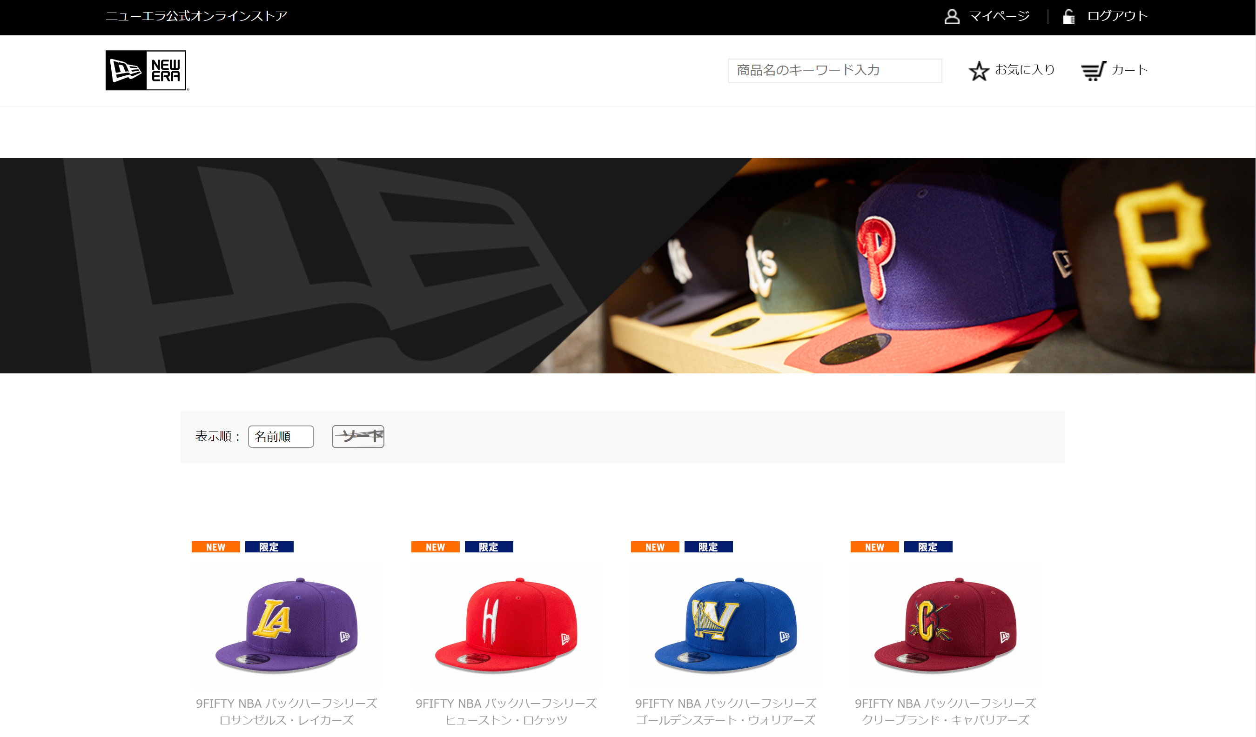

トップページは商品の閲覧ページになっています。

ヘッダーからお気に入りやカートにいけます。

商品の並び替え

商品の表示順を操作することで商品の並び替えができます。

安い順

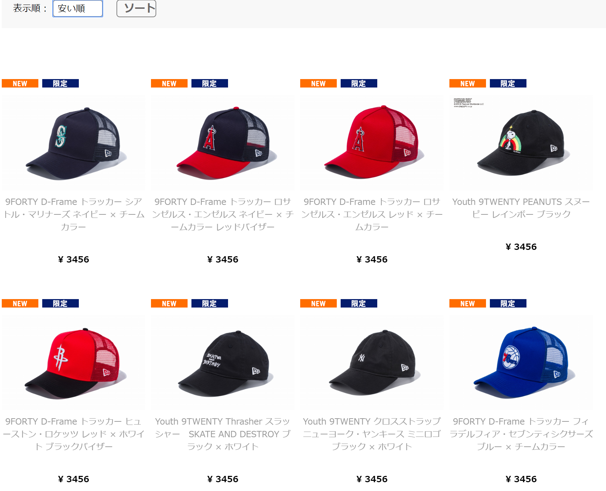

高い順

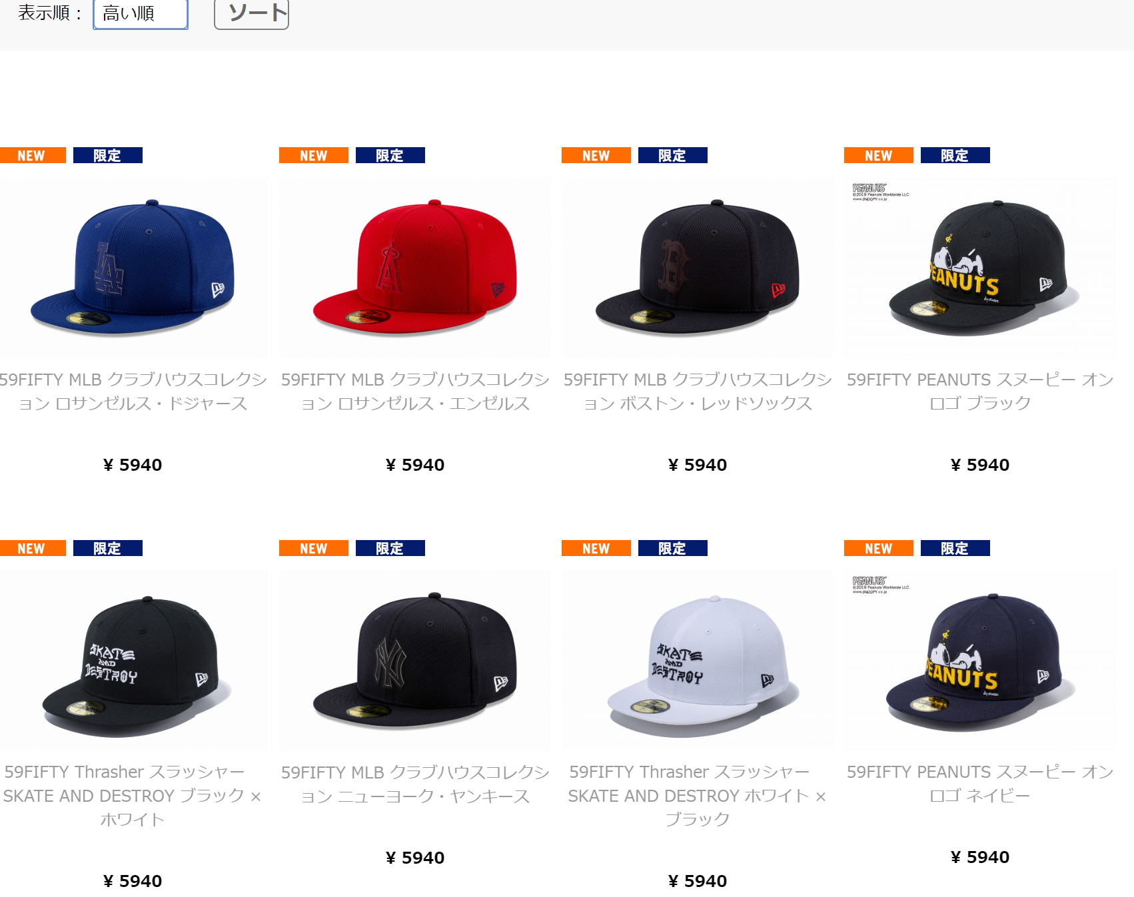

商品の詳細ページ



商品の詳細は画像をクリックすると閲覧することができます。  
ここでは商品名、値段が表示されています。左下には別のアングルの写真があるので、

マウスポインタを画像に近づけると画像が拡大されます。

商品をカートに追加

欲しい商品があったらカート入れるボタンをおして商品をカートに追加することができます。

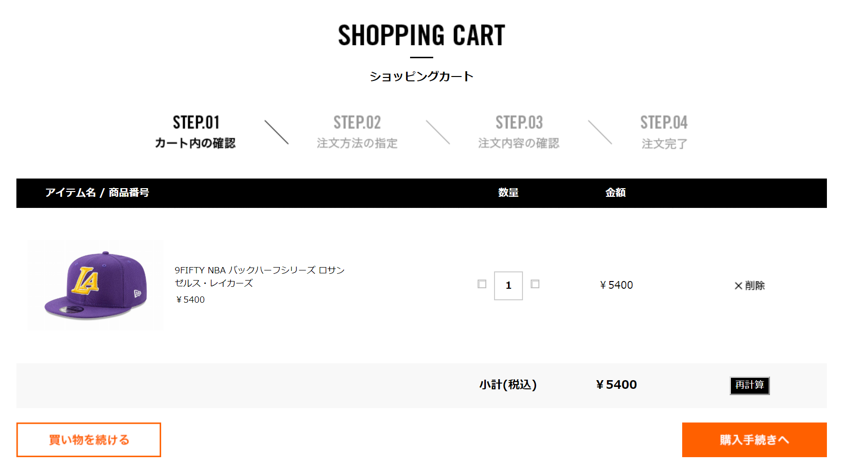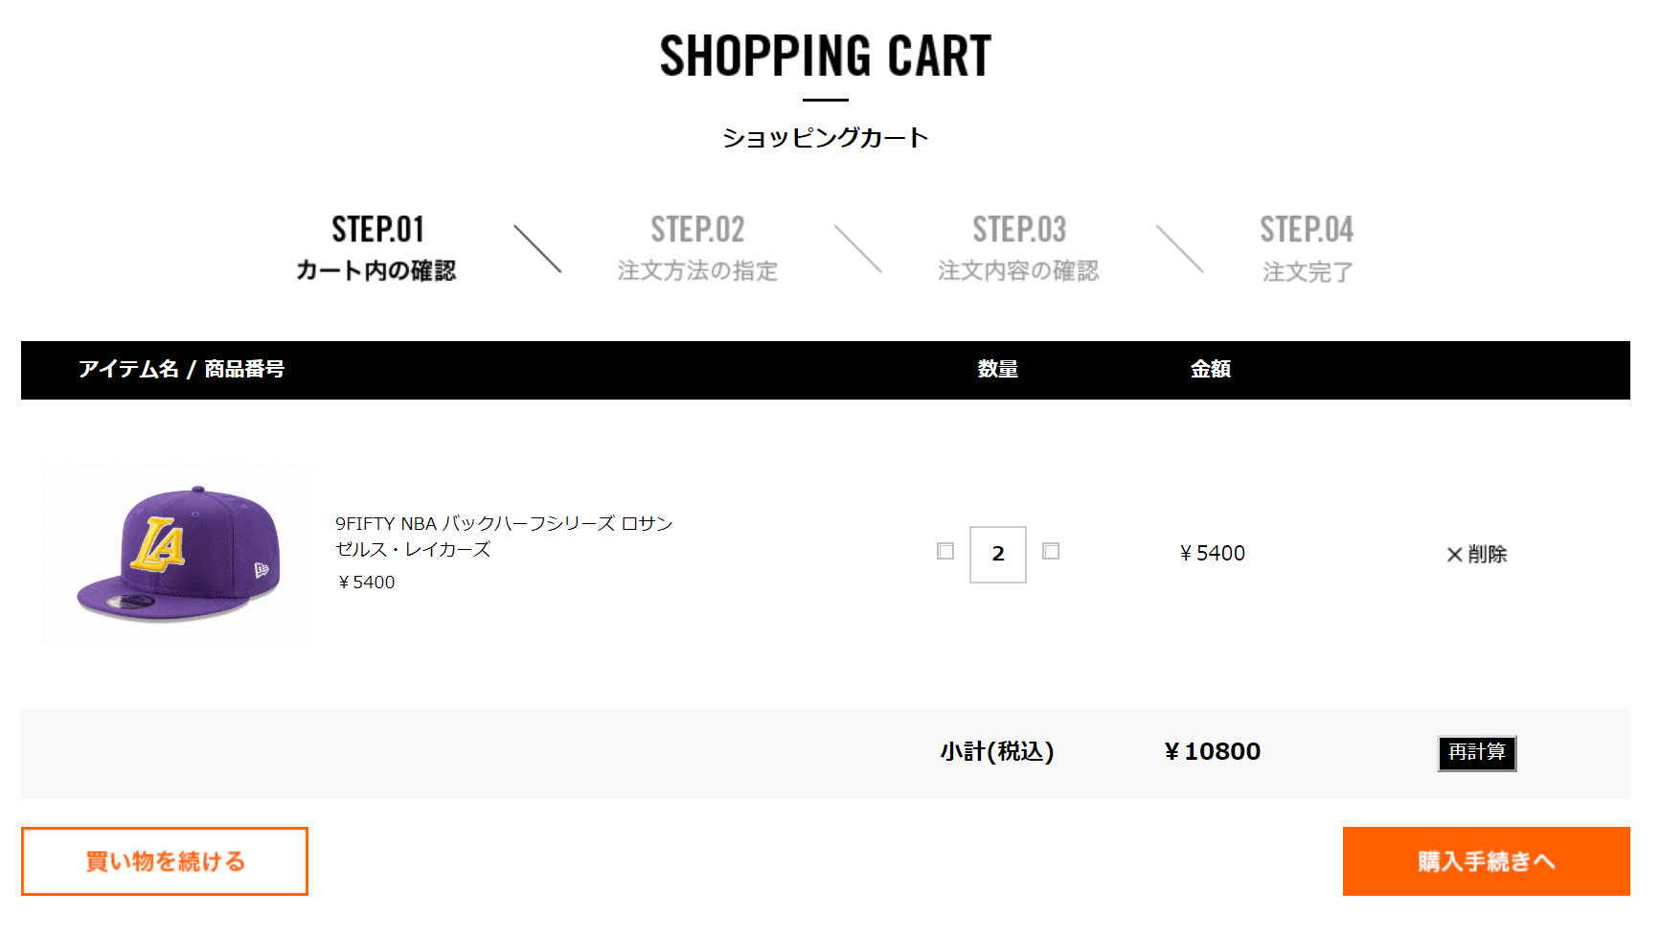

カートに商品が追加されています、数量を変更して再計算ボタンを押せば金額が変わります

新規会員登録

新規会員登録をしたいときはヘッダーにあるログインボタンをおしてログインページに遷移し

下のようなページに遷移します。電話番号や郵便番号はハイフンが必要です。

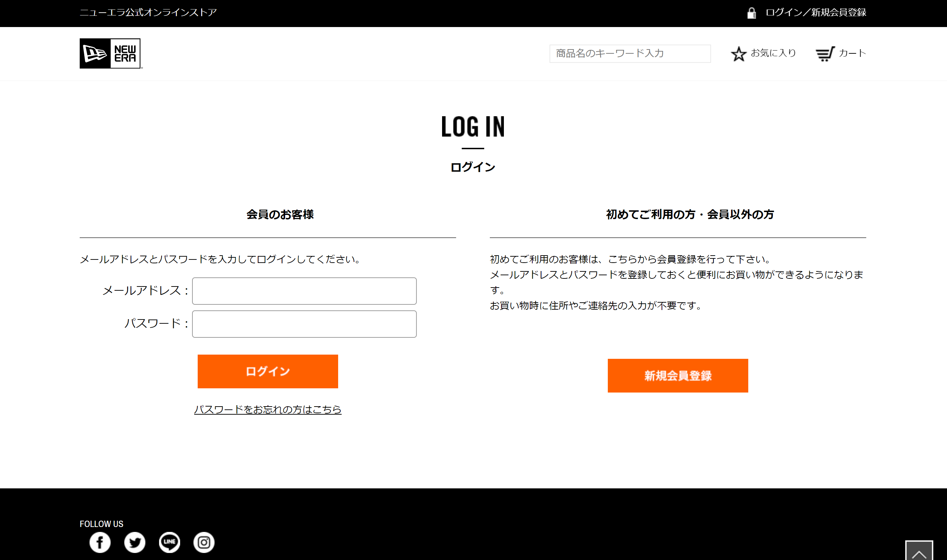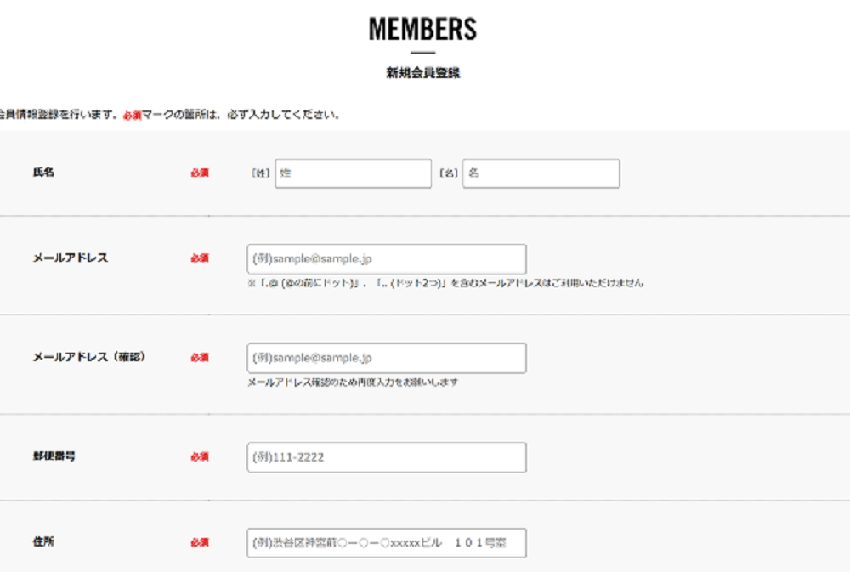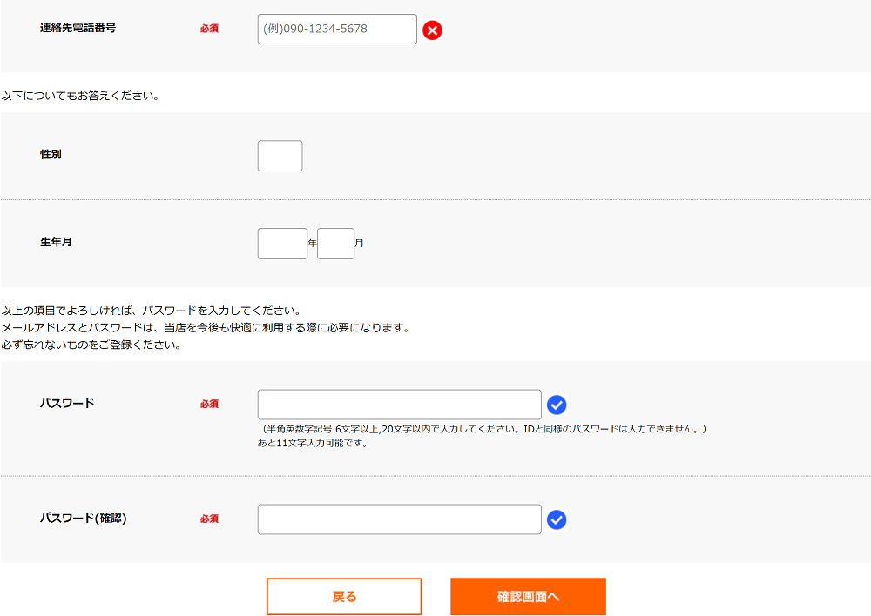

新規会員登録が成功すると下のページに遷移します。

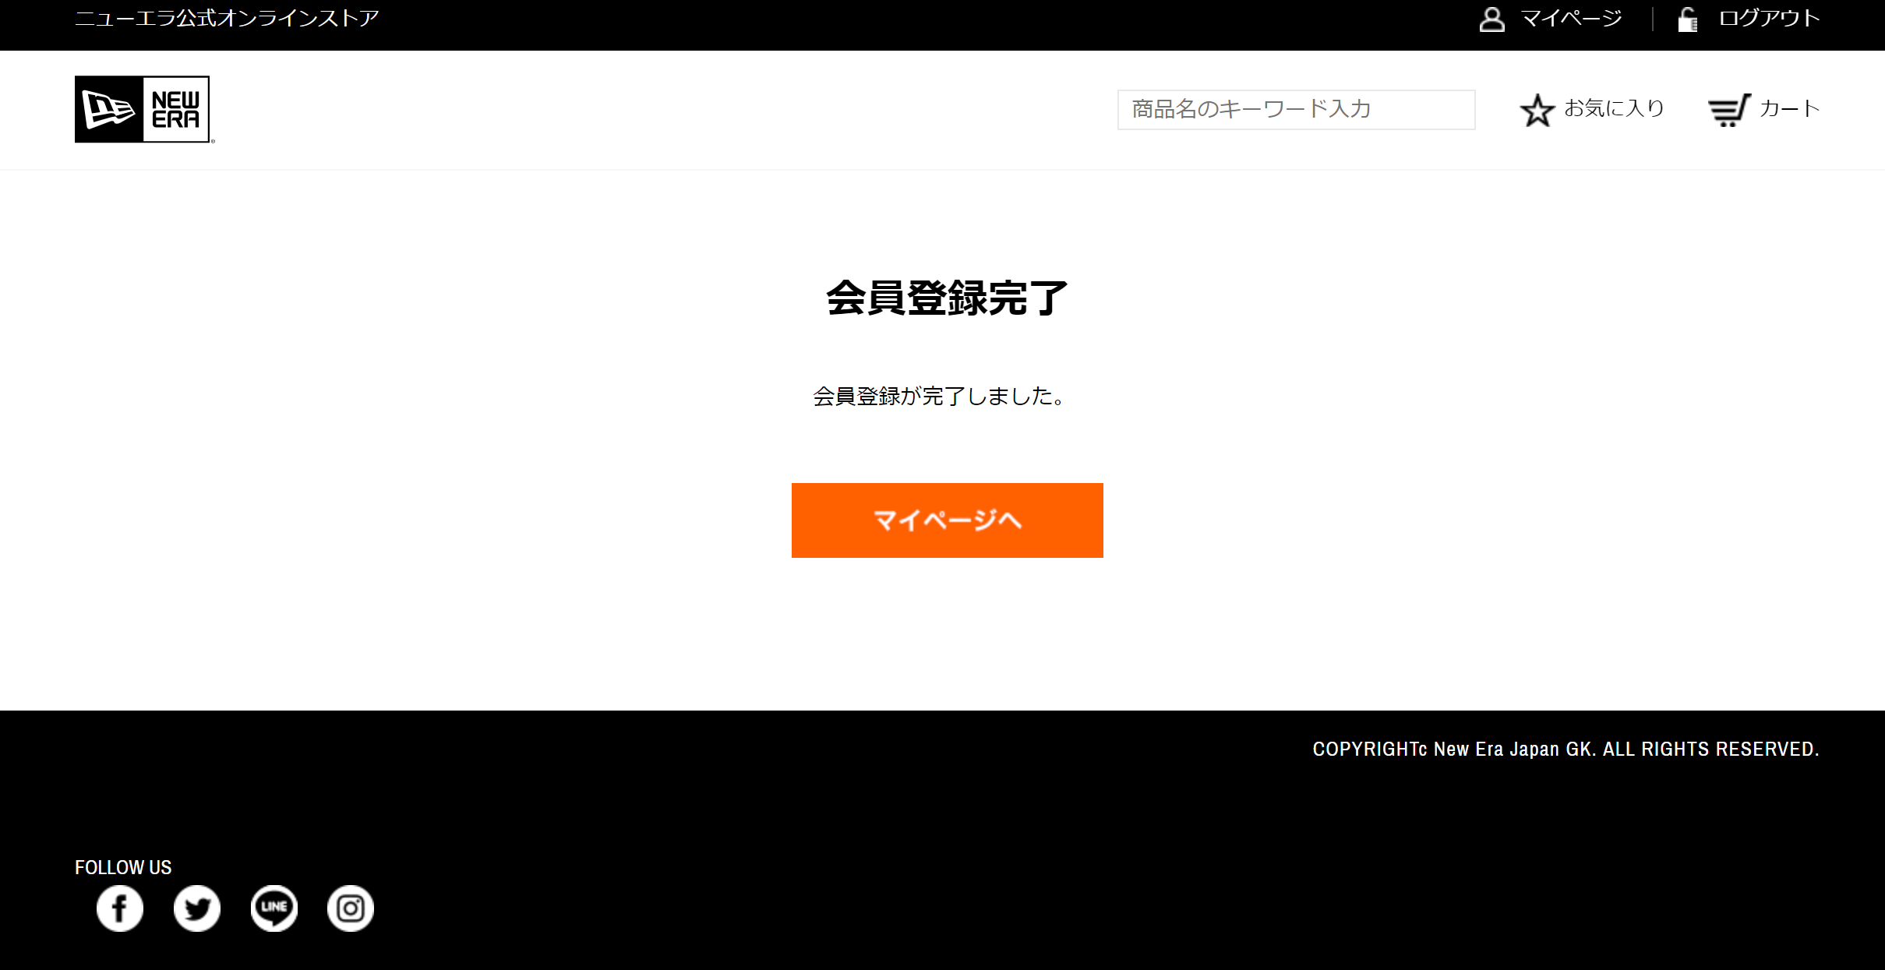

ログイン



ログインするときは新規会員登録で入力したメールアドレスとパスワードを使います。

ログインに成功すればマイページに遷移します。

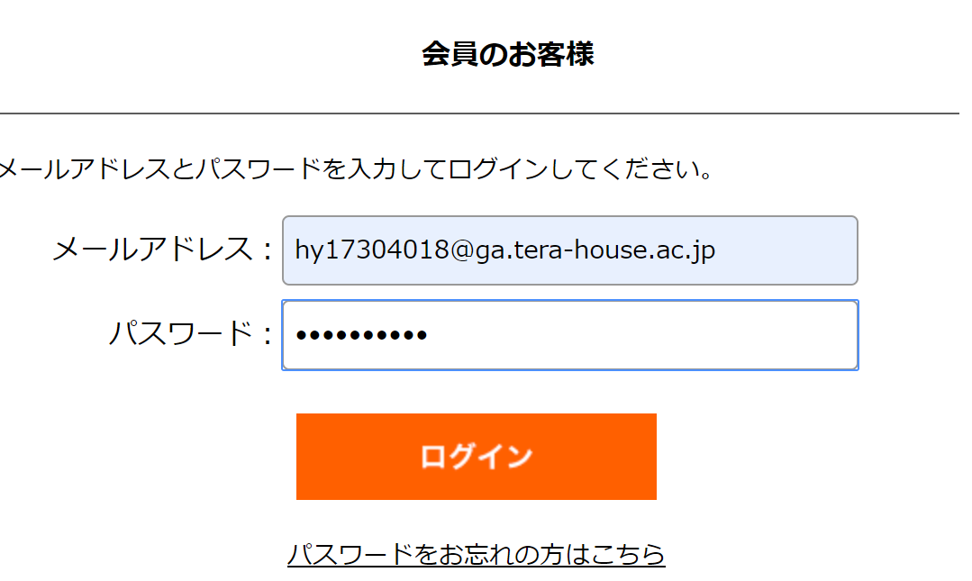

マイページ

ログインや会員登録をしたらマイページに遷移します、

このページからいろんなページに遷移します。

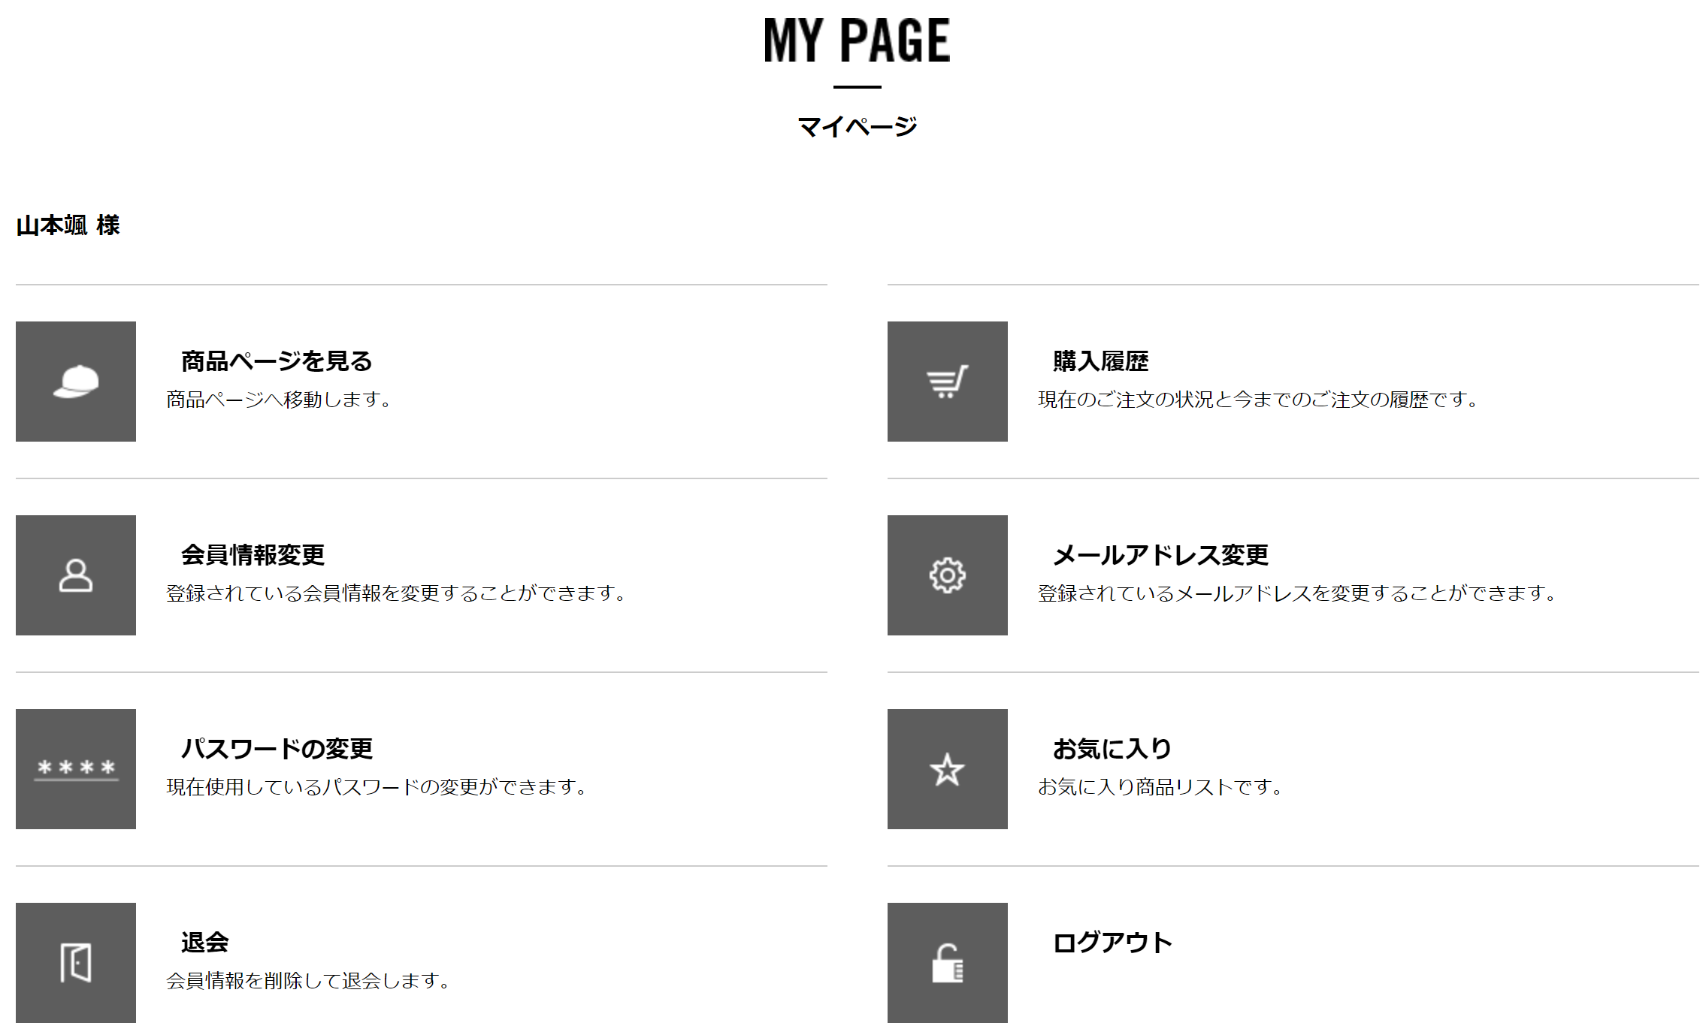

お気に入りの追加

商品の詳細ページでお気に入りの追加ボタンを押せば商品をお気に入りに追加できます。

この機能はログインしてなければできません。

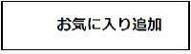

お気に入りページの商品が確認できます。

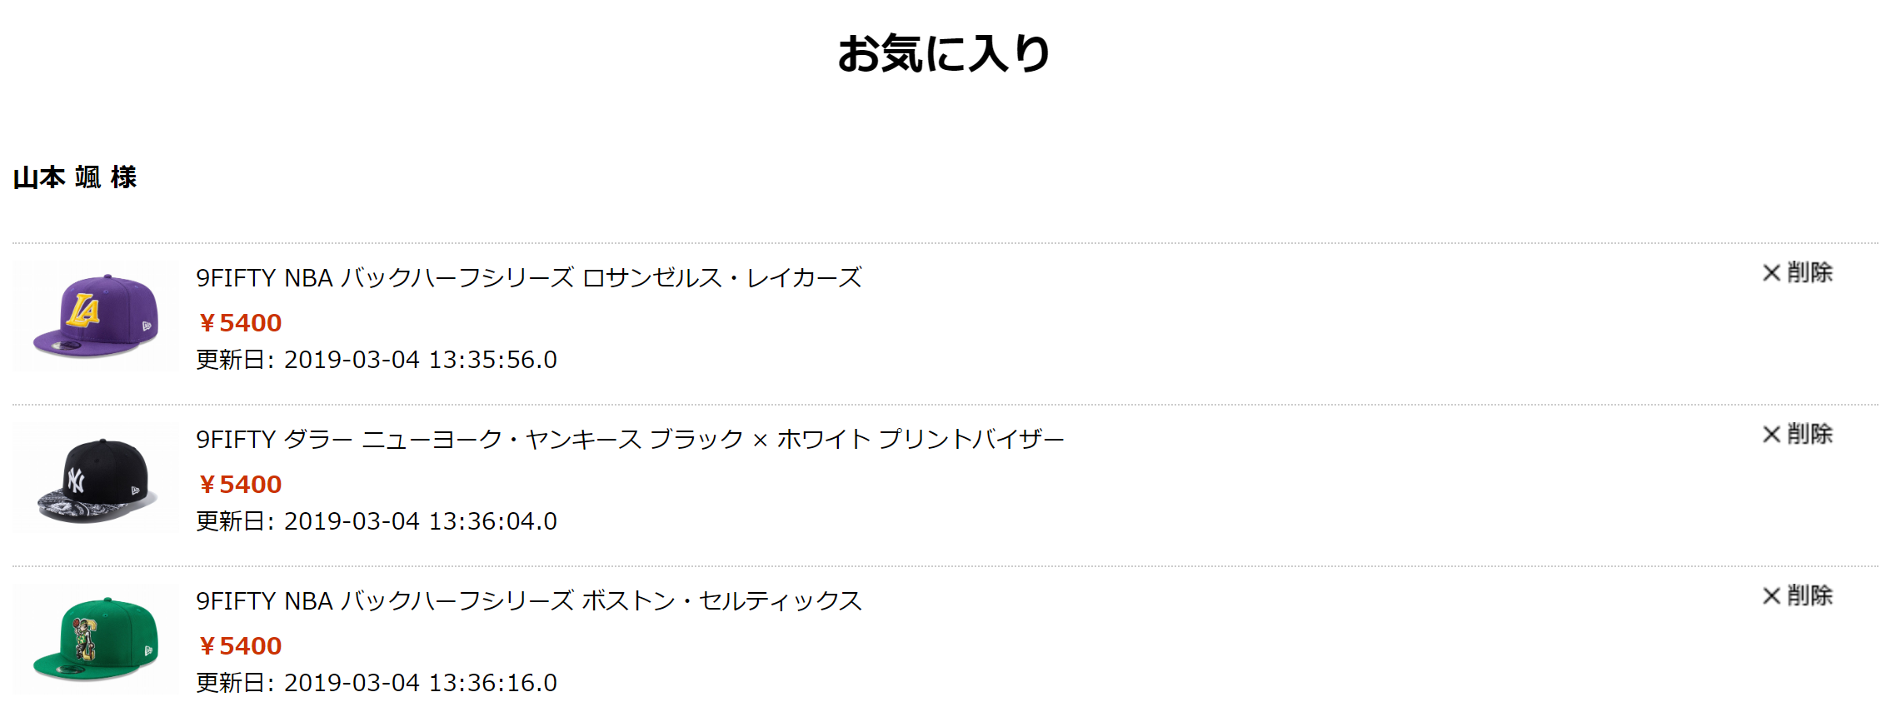

商品購入

ログイン状態のときはカートの画面から、購入手続きボタンを押せば購入画面に遷移します。

ここでは配送希望日、配送希望時間、支払方法などを決めることができます。

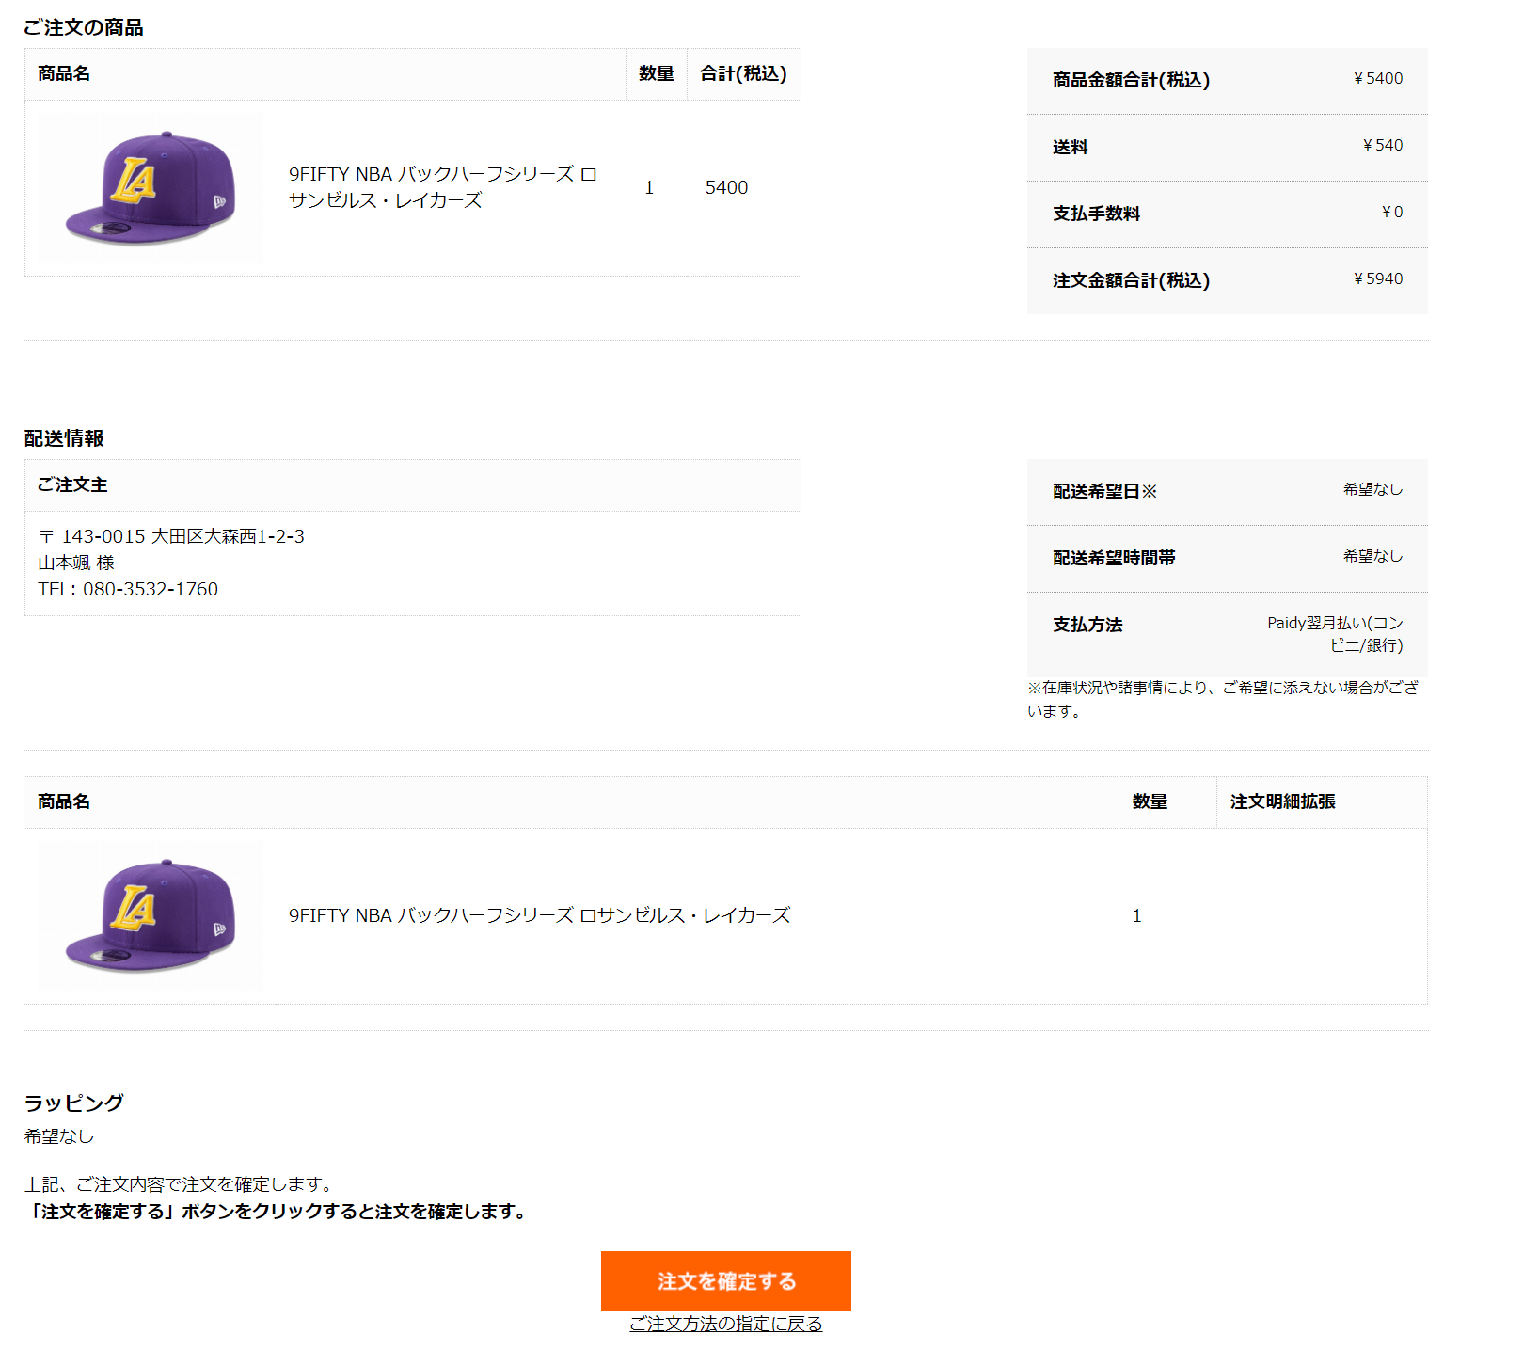

注文確定ボタンを押せばこのページに遷移します。注文を確定ボタン押せば商品の購入の手続きがおわります。

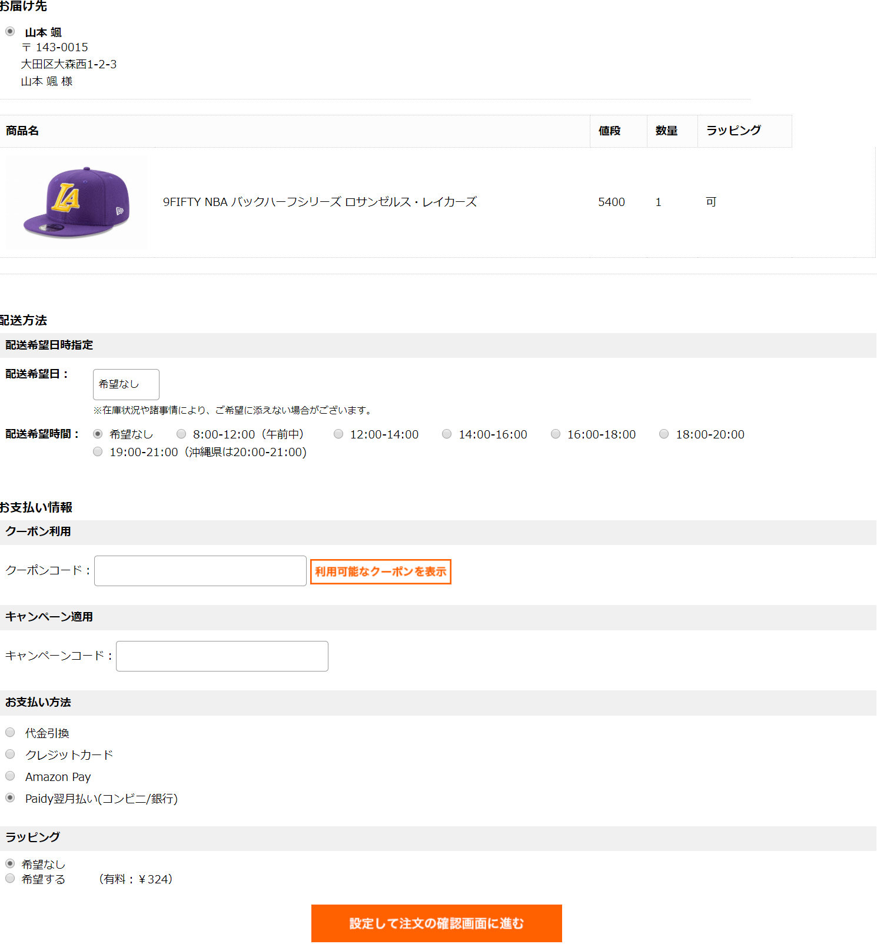

**購入履歴の閲覧**

マイページから購入履歴をクリックすれば購入履歴一覧に遷移します、購入した商品を確認できます。

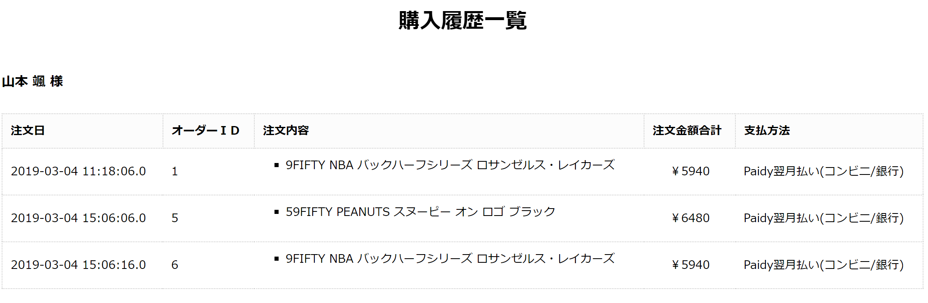

**退会**

マイページから退会ボタンを押せば退会ページに遷移します、

データベースからも削除されます。

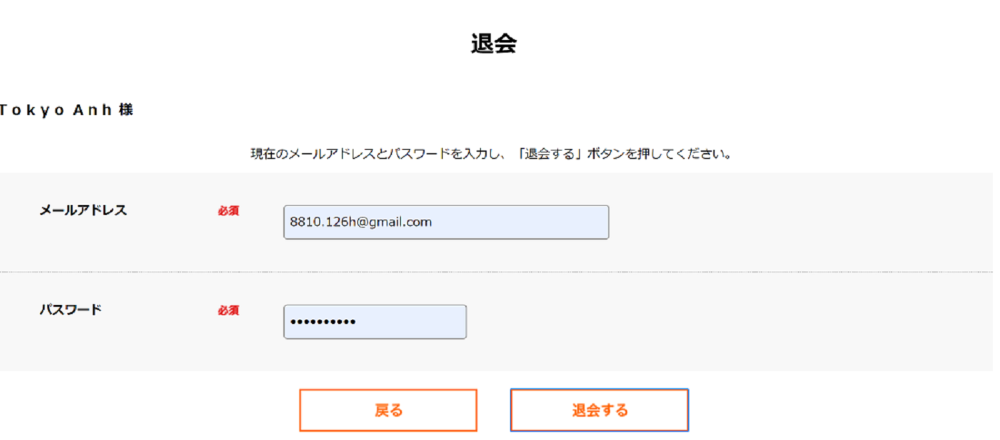

資料

クラス図

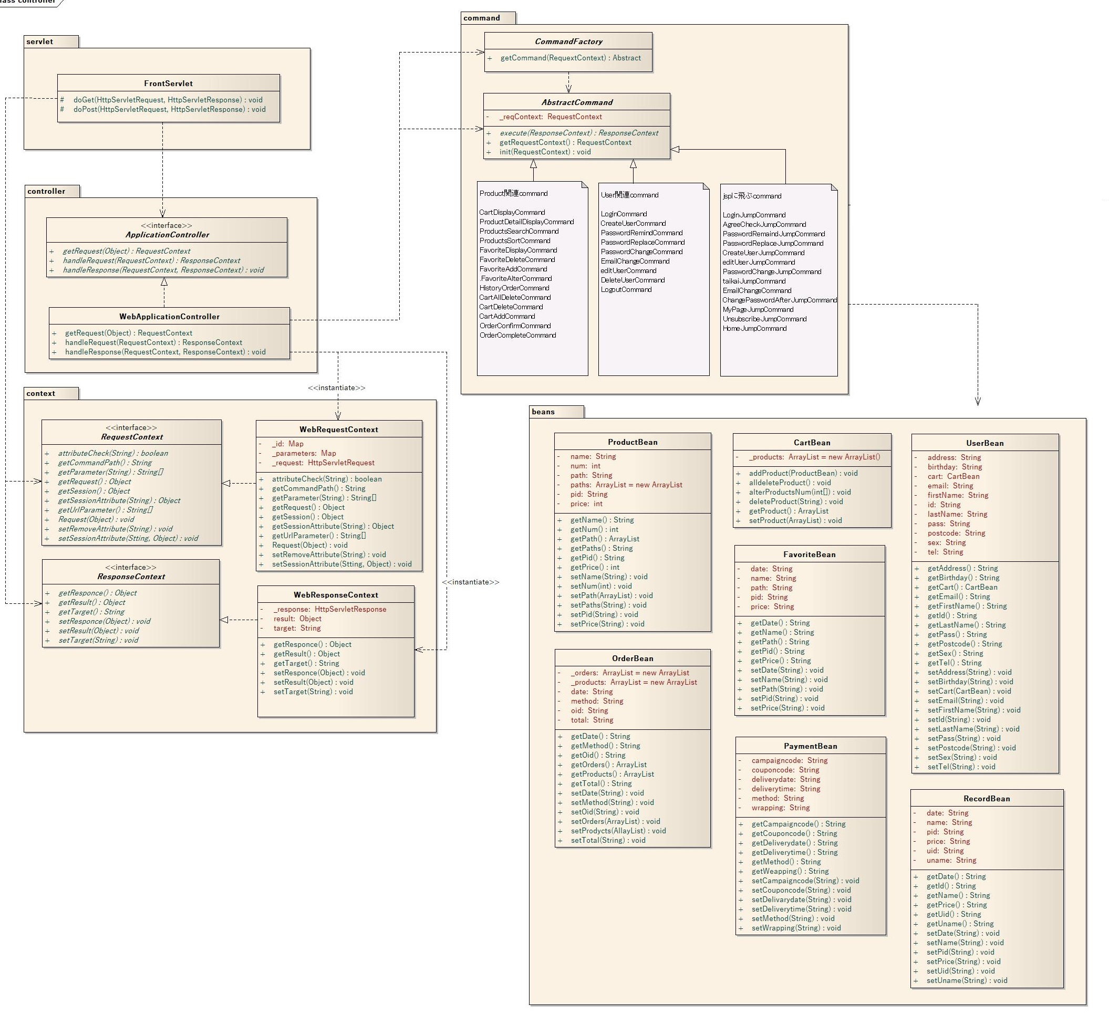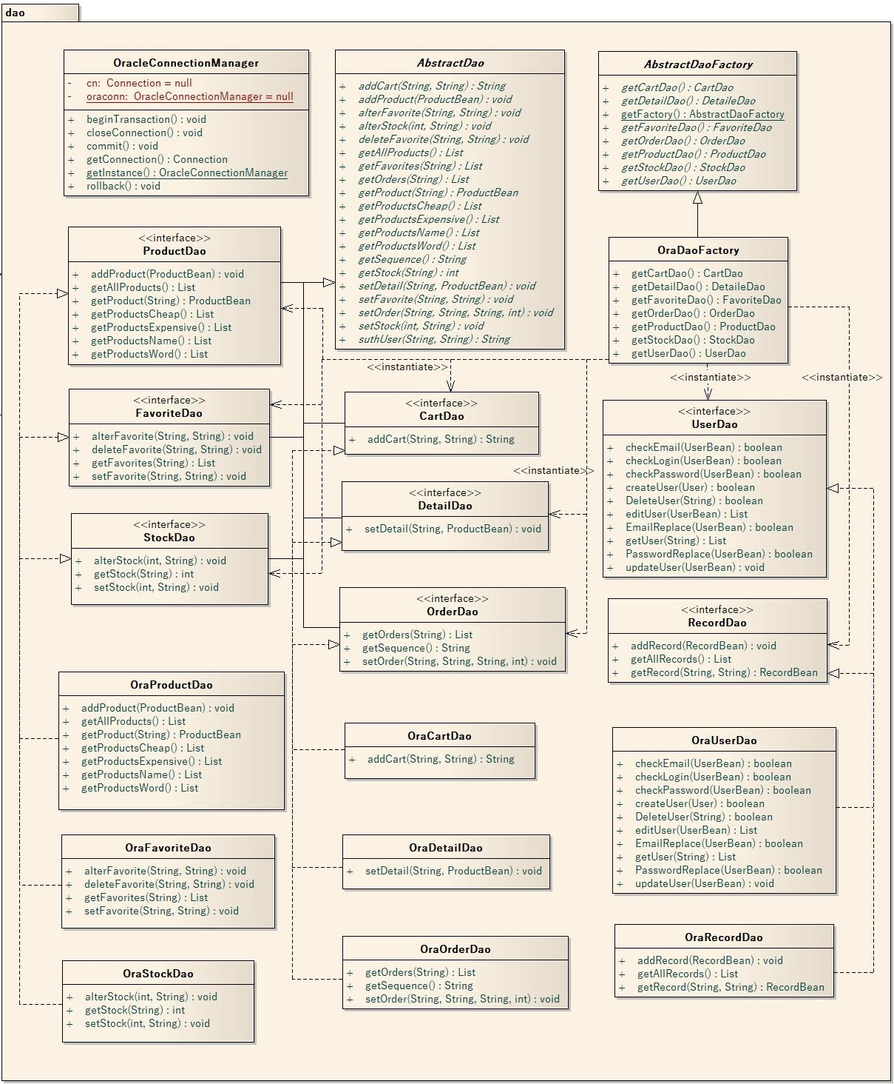

シーケンス図

カートに商品を追加

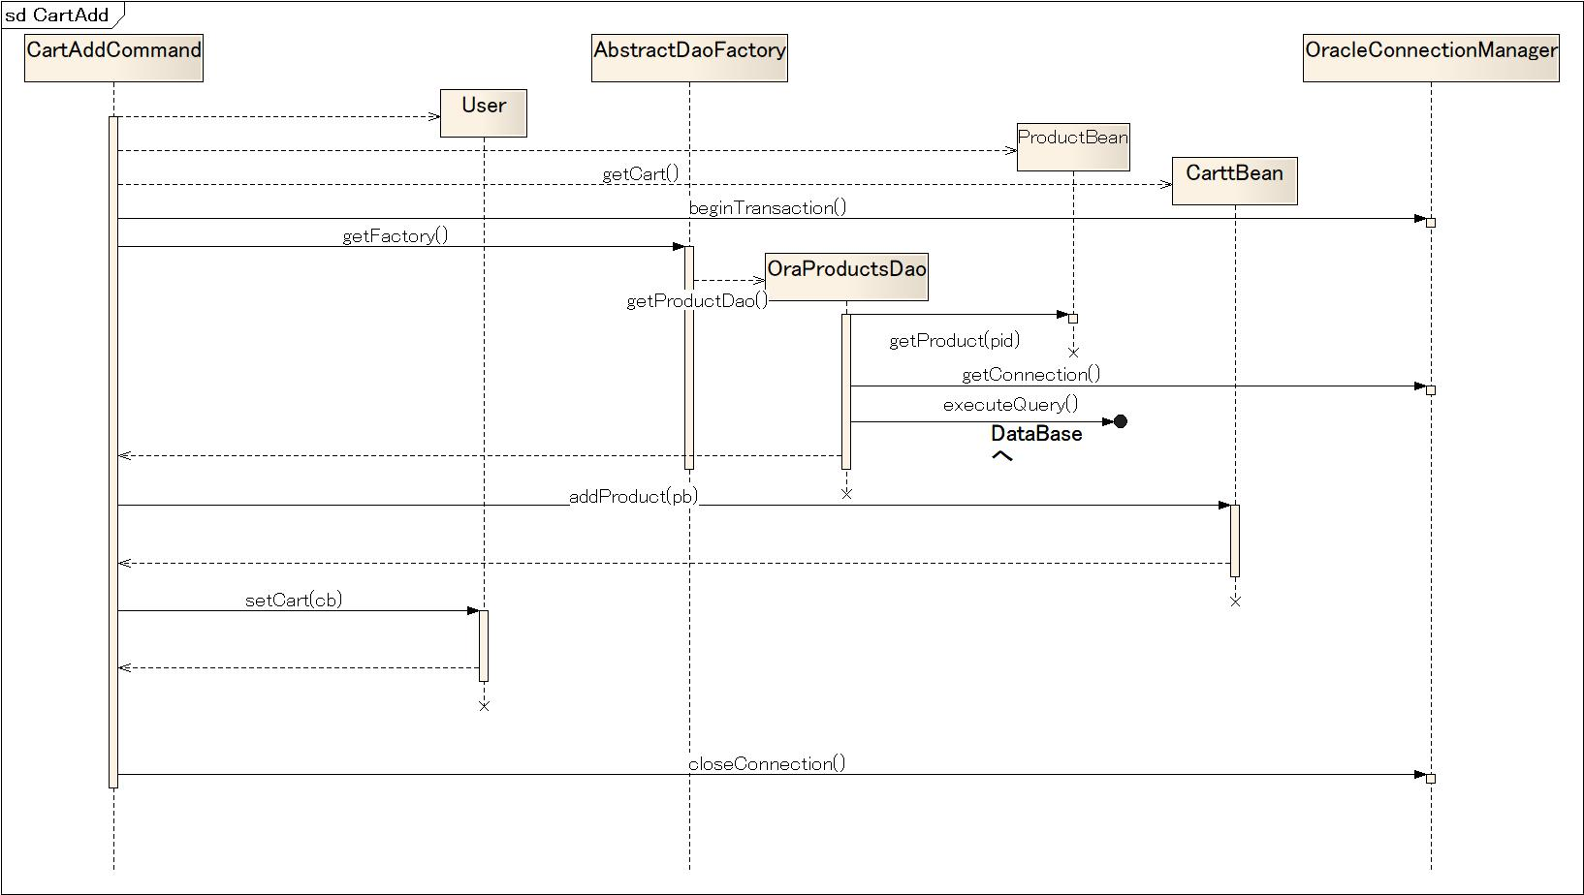

データベース定義書

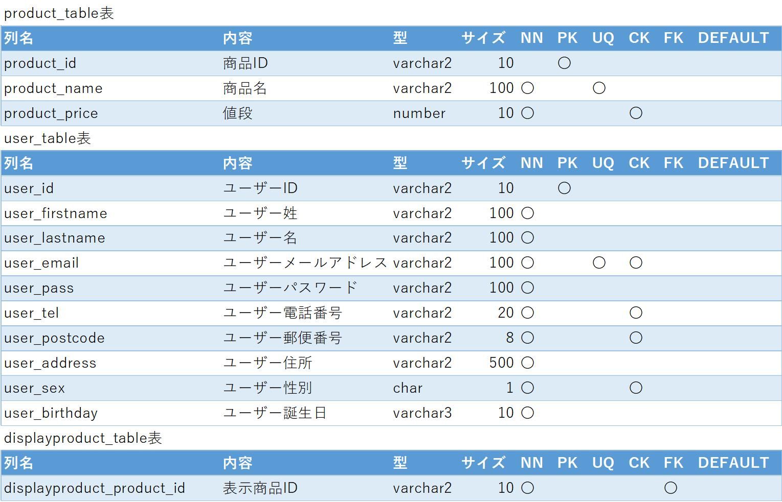

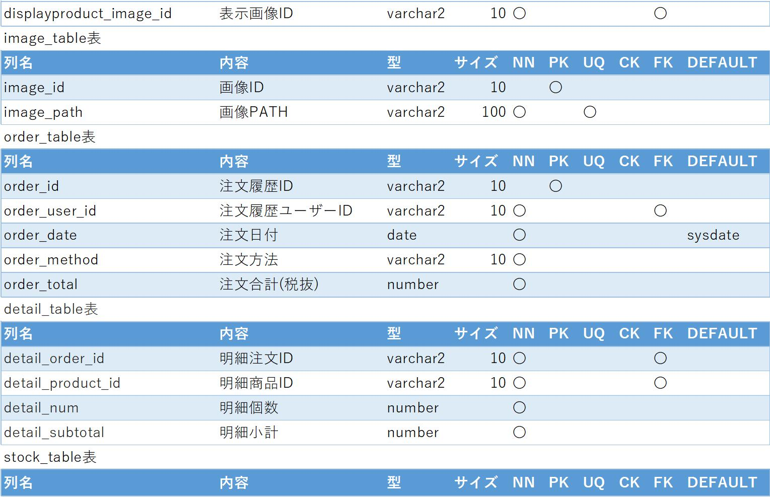

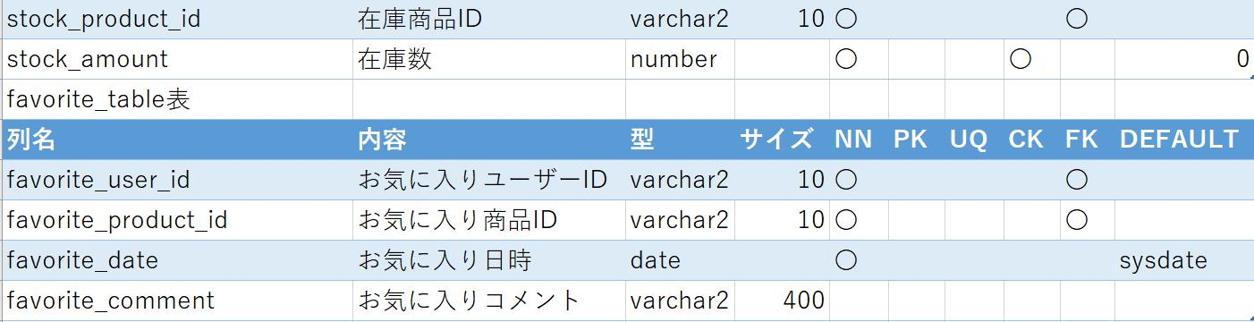

制作を終えた感

よかった点

・作業時間や進み具合など、全体を把握する大変さが分かった。

・グループメンバーの技術力を考えて作業を割り当てることが大切だと分かった。

・普段の授業とは違う実際にモノを作るということができた。

反省点

・メンバー内でのやり取り不足により、進捗の確認が遅れ、時間がかかり過ぎてしまった。

・直近の予定は立てられたが、全体のスケジュールがなかなか固まらないまま作業が進んでしまうことがあった。

・作業量に対して進みが遅く、切り捨ててしまった機能があった。

・もっと初期設計、詳細設計を細かく行っておく必要があった。

・どんなにささいなことでも報告を逐一行う必要があった。